**دستورالعمل کاربا فیوز مینیاتوری**

**نام درس/دروس:**

**عوامل فیزیکی**

**کار آموزی2**

**آزمایشگاه /کارگاه:**

**آزمایشگاه عوامل فیزیکی**

**1-هدف:**

**تشریح نحوه کار وآیین کار ایمن با فیوز مینیاتوری**

**2-دامنه کاربرد:**

**دانشجویان ترم سوم وهشتم کارشناسی رشته بهداشت حرفه ای وایمنی کار**

**3-مسئولیت:**

**1-کلیه دانشجویان دوره کارشناسی رشته بهداشت حرفه ای مسئولیت اجرای این دستور العمل را به عهده دارند.**

**2-اساتید راهنماومسئول درس مسئولیت نظارت برحسن اجرای مفاد این دستورالعمل را به عهده دارند**.

**4-تعاریف(درحال حاضر فاقد تعریف)**

**5-شرح دستورالعمل:**

**دستورالعمل وآیین کارایمن**

فیوز مینیاتوری یا به عبارت بهتر، کلید مینیاتوری (Miniature Circuit Breaker) یا به اختصار، MCB یکی از تجهیزات پرکاربرد الکتریکی است که برای قطع بار، حفاظت و ایزولاسیون یک بخش مدار مانند موتورها، روشنایی، مدارهای کنترل و... بسیار مورد استفاده قرار می‌گیرد. کلیدهای مینیاتوری در مدارهای فشار ضعیف از قبیل مصارف خانگی، [روشنایی](https://blog.faradars.org/%D8%B1%D9%88%D8%B4%D9%86%D8%A7%DB%8C%DB%8C/) صنعتی، یا سایر کاربردهای تجاری به کار می‌روند.

فیوزهای مینیاتوری در انواع یک، دو، سه و چهار پل برای جریان‌ها و ولتاژهای مختلف ساخته شده و مورد استفاده قرار می‌گیرند.

فیوزهای مینیاتوری دو عملکرد اصلی انجام می‌‌دهند که یکی حفاظت در برابر اضافه جریان و دیگری، حفاظت اتصال کوتاه است.

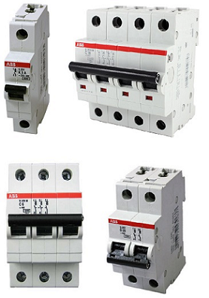

مدارشکن یا قطع کننده مدار مینیاتوری، یک قطعه الکترومکانیکی است که در صورت افزایش و رسیدن جریان به یک جریان از پیش تعیین شده، مدار را قطع می‌کند. کلید مینیاتوری را می‌توان با یک فیوز معمولی در جعبه توزیع تعویض کرد.

بعد از آنکه MCB به دلیل اضافه جریان یا اتصال کوتاه عمل کند، می‌توان وضعیت آن را به صورت دستی در حالت اولیه قرار داد. فیزوهای مینیاتوری تکفاز 230 ولت AC و انوع سه فاز آن‌ها 415 ولت AC هستند و MCBهای DC، در ولتاژ 220 ولت کار می‌کنند. فیوزهای مینیاتوری را می‌توان به صورت دستی وصل یا قطع کرد.

چهار نماد رایج فیوزهای مینیاتوری در شکل زیر نشان داده شده است.

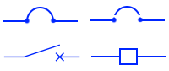

**ساختار و عملکرد فیوز مینیاتوری**

فیوز مینیاتوری از مجموعه‌ای از قطعات تشکیل شده که در یک محفظه مستحکم و عایق تعبیه شده‌اند.

سیستم کلیدزنی یا سوئیچینگ نیز از دو کنتاکت ثابت و متحرک تشکیل شده است که با سیم‌های ورودی و خروجی ارتباط الکتریکی دارند.

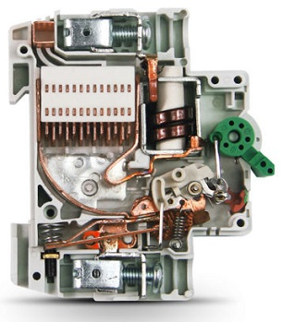

در شرایط کار عادی، کلید مینیاتوری مانند یک کلید عادی عمل می‌کند که وظیفه آن قطع و وصل مدار است. اگر شرایط اضافه بار یا اتصال کوتاه رخ دهد، MCB به طور خودکار عمل کرده و در نتیجه آن، گذر جریان بار با وقفه رو‌به‌رو می‌شود. نشانه بصری این وقفه حرکت خودکار دکمه MCB به موقعیت قطع است. این عملکرد خودکار MCB می‌تواند از دو طریق گرمایی و مغناطیسی به دست آید. شکل زیر، عملکرد قطع MCB را به صورت گرمایی نشان می‌دهد.

در شرایط اضافه بار، جریان گذرنده از [بی‌متال](https://blog.faradars.org/%d8%b1%d9%84%d9%87-%d8%ad%d8%b1%d8%a7%d8%b1%d8%aa%db%8c-%d8%a8%db%8c-%d9%85%d8%aa%d8%a7%d9%84/) سبب بالا رفتن دمای آن می‌شود. گرمای بی‌متال، خود، سبب انحراف آن به دلیل انبساط حرارتی فلزها می‌شود. این انحراف، زبانه قطع را آزاد کرده و در نتیجه کنتاکت‌ها از هم جدا می‌شوند.

در برخی MCBها میدان مغناطیسی ناشی از پیچه‌ها ساز و کار قطع و وصل را انجام می‌دهد و سبب انحراف بی‌متال می‌شود. شکل زیر این موضوع را نشان می‌دهد.

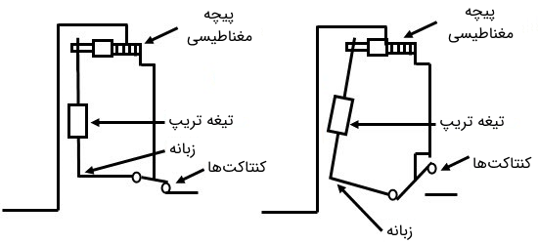

تحت شرایط اتصال کوتاه یا اضافه بار زیاد، پیکربندی قطع مغناطیسی مطابق تصویر بالا عمل خواهد کرد. در شرایط کاری عادی، MCB به صورت شکل سمت چپ است و نیروی کافی برای تغییر وضعیت تیغه تریپ را ندارد. اما هنگامی که اتصال کوتاه یا اضافه بار رخ دهد، میدان مغناطیسی ایجاد شده نیروی کافی برای تغییر وضعیت تیغه و در نتیجه زبانه را به وجود می‌آورد.